滑盖手机布板结构总结
一、PCB概述
PCB：印刷电路板（Printed circuit board，PCB），除了固定各种小零件外，主要功能是提供上头各项零件的相互电气连接。裸板（上头没有零件）也常被称为「印刷线路板Printed Wiring Board（PWB）。
做PCB板就是把设计好的原理图变成一块实实在在的PCB电路板。
板子本身的基板是由绝缘隔热、并不易弯曲的材质所制作成。在表面可以看到的细小线路材料是铜箔，原本铜箔是覆盖在整个板子上的，而在制造过程中部份被蚀刻处理掉，留下来的部份就变成网状的细小线路了。这些线路被称作导线（conductor pattern）或称布线，并用来提供PCB上零件的电路连接。为了将零件固定在PCB上面，我们将它们的接脚直接焊在布线上。
为了增加可以布线的面积，手机一般采用6-8层的多层板。多层板使用数片双面板，并在每层板间放进一层绝缘层后黏牢（压合）。
- PCB上模块的划分
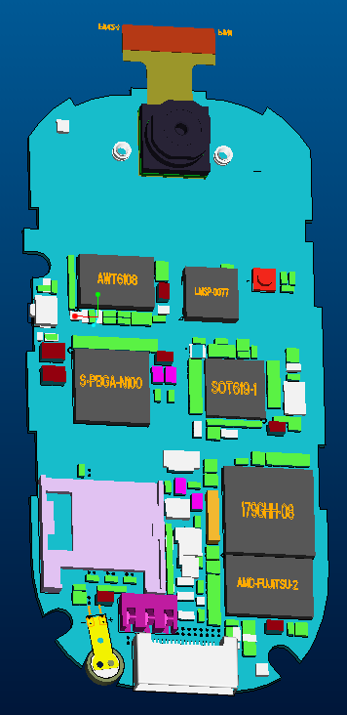
DISP
flash
PM
FEMM
transceiverr
PA
PCB按照各元器件功能，可以分为以下几部分：
基带：BB，包括disp（控制器，CPU）,flash(存储器，硬盘)，SRAM(静态存储器，内存)
射频：RF，包括transceiver(收发信机，调制和解调)，PA（功放），FEM（前段模块，开关、绿波），RF conct,天线 ABB芯片模组
电源：包括PM(电源控制器)，充电管理器，电池连接器
midi芯片模组：
camera 芯片模组：

“听”：天线—FEM—transceiver—DISP—FPC--receiver
“说”：mic—模拟基带—disp—transceiver-PA—fem—天线

- PCB布局的基本原则
1、PCB的设计步骤
PCB的设计步骤主要分为原理图、元器件建库、网表输入（导入）、元器件布局、布线、检查、复查、输出等几个步骤。
对结构来说，与我们关系最大的就是PCB的布局，此时硬件与结构需要反复沟通确定各元器件的相互位置，既要保证硬件性能，又要确保在结构上可以实现，同时要保证在ID上美观。
PCB的布局步骤主要是：结构提供PCB外形图（包括dome 位置分布图，格式为dxf,emn.igs）----EDA进行初步摆放----调整外形----元器件摆放----EDA提供元器件位置分布图----PCB 3D建模----检查调整---评审。
2、PCB布局的硬件性能基本要求
1） 各模块内部尽量相对固定。特别是BB和RF模块
2） 各模块周围的附属器件尽量靠近主芯片，也即其走线尽量短。
3） 数字、模拟元器件及相应走线尽量分开并放置於各自的布线区域内，相互尽量远离。
4 ）放置器件时要考虑以后的焊接，不要太密集。一般各小器件焊盘的间距大于0.3,大器件的焊盘间距大于0.4。
5 ）各模块、主要连接器的相互位置关系
RF：和BB尽量靠近，但是要相互隔离；如果RF区域没有屏蔽罩，要尽量远离带有磁性和金属的器件。上述器件主要包括：马达，SPK, RECI, camera,磁铁， 金属滑轨等
FEM：尽量靠近PA和tansceiver
RF connector:尽量靠近fem
PM，无特别要求
电池连接器：尽量靠近PM和充电管理器
天线（焊盘）：尽量靠近fem。如果是内置天线，天线也要尽量远离带有磁性和金属的器件，
midi 模组，camera disp, FPC connector, I/O connector，SIM connector，键盘、侧键，holl,备用电池等无特别位置要求
3．布局的检查
在一个PCB板上，元件的布局要求要均衡，疏密有序，不能头重脚轻或一头沉。
印制板尺寸是否与加工图纸尺寸相符？能否符合PCB制造工艺要求？有无定位标记？
元件在二维、三维空间上有无冲突？
元件布局是否疏密有序，排列整齐？是否全部布完？
需经常更换的元件能否方便的更换？插件板插入设备是否方便？
热敏元件与发热元件之间是否有适当的距离？
调整可调元件是否方便？
在需要散热的地方，装了散热器没有？空气流是否通畅？
信号流程是否顺畅且互连最短？
插头、插座等与机械设计是否矛盾？
线路的干扰问题是否有所考虑？
- PCB布局结构注意点
1、Sim connector：
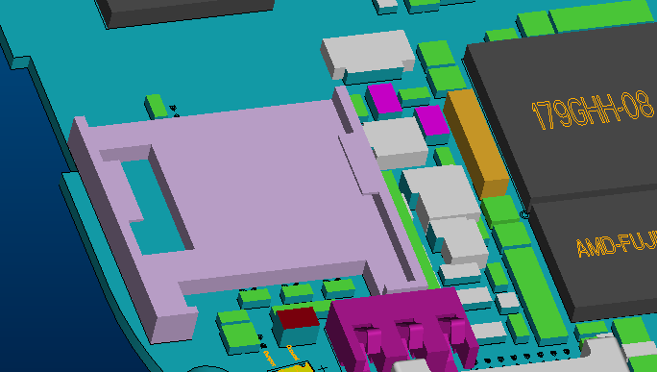
- sim connector的高度选择主要根据其结构形式的需要来定。如果是带有自锁形式的connector，则其总高度应该比放电池的D件表面低0.1-0.2为宜；如果时一般形式的connector，则需要考虑卡扣的厚度，一般塑胶表面的高度应该比放电池的D件表面低1.6-1.8为宜。
- 在考虑sim connector的位置时，需要考虑sim卡的取出和装入状况，不能有干涉，如果是传统的形式，还需要考虑卡扣和弹簧压片的空间。
- 在sim卡下如果需要布置器件，其高度不得高于放置sim卡的塑胶表面。
2、Batt connector:
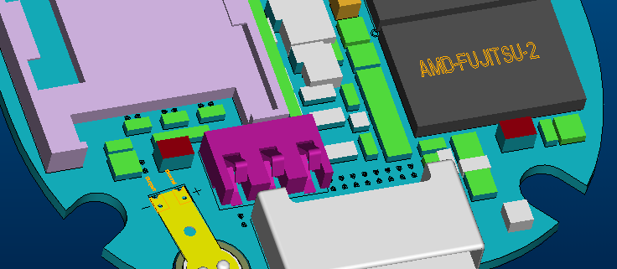
- 高度：一般可考虑电池的五金簧片比电池连接器高0.1-0.15即可，同时参考其规格书。
- 位置：考虑到电池的固定，一般不能比sim connector靠上。相对电池的位置在保证工作状态时可靠接触下尽量靠边。如果其位置比较靠边，则弹簧的方向如上图所示；反之则相反。
- 电池周边的元器件保持0.4以上的距离。
3 、I/O connector

I/O一般放在PCB底部的正中间，这里需要考虑的是其伸出板边的距离，其设计原则是既要考虑i/o cover的壁厚，同时要考虑充电器等外部接插件的可靠接触。
4、侧键：侧键尽量选择带有定位柱的switch。音量键一般固定在手机的左侧，拍照键一般在手机的右侧。、摆放时需要考虑用户使用的习惯性和方便性。同时要注意和boss孔的干涉，尽量在侧键的两边布置卡扣或者螺钉，以防止缝隙和跌落。
5、dome 焊盘：dome的位置一般和ID协商给出。Dome一般有φ4和φ5两种规格，相比较而言，φ5dome的手感要好一些，在选择时优先考虑。其两种规格各焊盘尺寸建议如下：
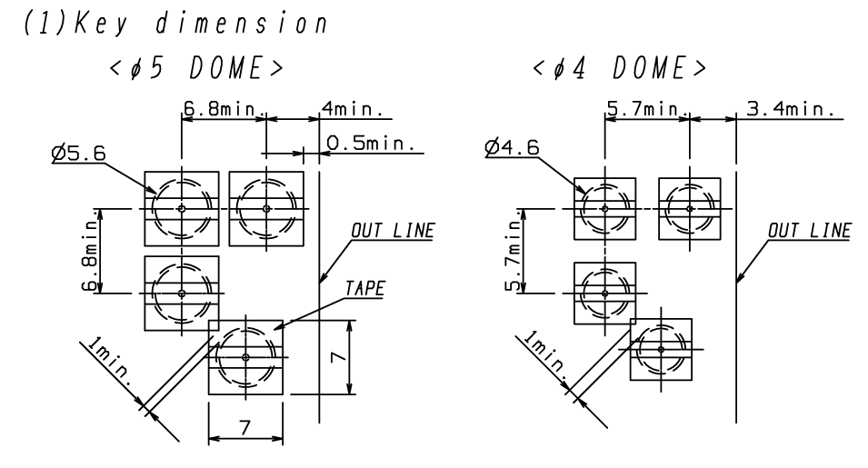
6、SPK等元器件的焊盘：焊盘距离板边一般大于0.3，以保证焊线不易折断为宜，焊盘周围1mm不能不元器件。同时要考虑焊锡的高度，避免干涉。
7、Boss孔：boss孔径一般选择3.6，如果空间允许最好选择3.8。bosss中心孔距离板边的距离一般在0.5-1mm之间，主要参考ID外形。保证在外形的最薄比厚大于0.6。boss的数量最好选择4个螺钉，尽量均匀分布在PCB的四周，boss孔周边1mm以内不要布置元器件。
8、卡扣位置：卡扣的位置选择需参考boss和各外接器件来定。一般在天线、侧键、T-flash卡座、I/O周围要注意分布卡扣，以避免缝隙和跌落。
五、滑盖PCB结构设计注意点
滑盖手机layout的结构形式与普通直板机的不同之处在于，要考虑FPC在PCB上的运动情况和滑轨螺钉与PCB的干涉情况，要注意esd设计，如果是内置天线，需要考虑天线的面积。
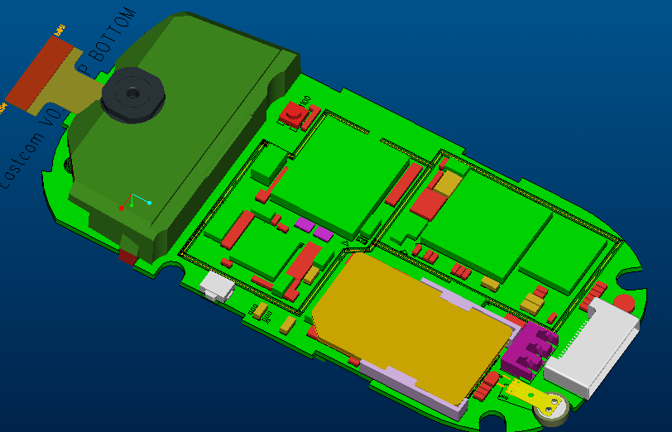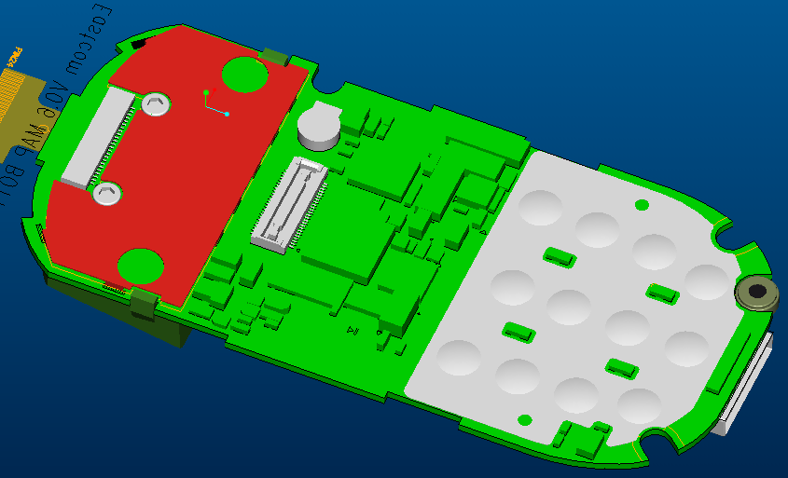

1、内置天线设计
滑盖手机一般都是内置天线，设计时要考虑在PCB上给内置天线预留一定的面积，一般天线的面积预留600~800mm2，高度大于7mm。天线的面积越小，对天线的设计要求越高，调试时间越长；销量越小，天线厂家的配合度越低，因此我们设计时尽量将面积留大一些，一般考虑700以上。同时天线到PCB上的接地点需要保留一定的高度，如果高度不够，可以考虑在PCB另一面增加金属罩的方式将接地点向下移以增加天线的高度。如上图中红色部分所示。
内置天线的设计同时要考虑附近的元器件对天线性能的影响。一般天线附近带“辐射”的器件，如带线圈的器件或者电路通过对天线的性能影响较大。通常天线尽量远离摄像头、马达、sideFPC等器件。同时金属对天线性能的影响也比较大，在ID设计时天线附近尽量不要采用金属件和电镀件等导电材质，选择滑轨时也要考虑对天线的影响，尽量采用非金属件。
2、滑轨与PCB的放置干涉设计
滑盖手机与普通的折叠手机相比，在高度上增加了一个滑轨，因此滑盖手机普遍比折叠手机要厚，在手机的厚度设计上就要考虑得更加仔细。滑盖机一般都是双面布板，在进行top面上的设计时在厚度的考虑上主要以FPC connector的高度作为主要的参考依据，大部分器件的高度要参考connector的高度和0.8的塑胶壁厚度，个别较小的器件可以考虑将塑壳挖穿。

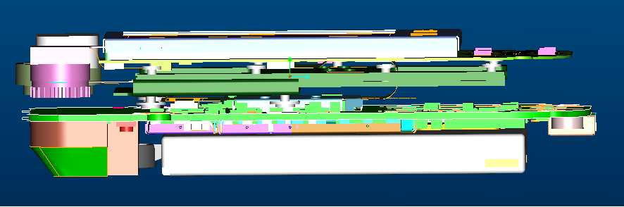
同时C件上要固定4个螺钉，在PCB上相应的位置要注意干涉检查，尽量不要布元器件，如下图所示。
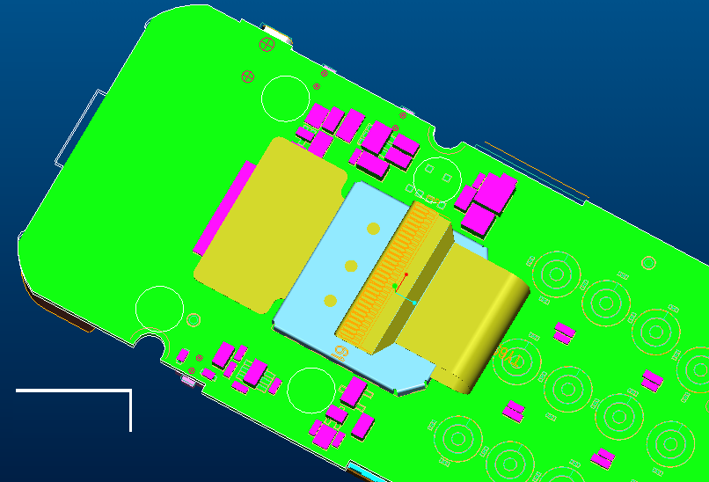

同样，在考虑LCM布板的时候，道理相同。
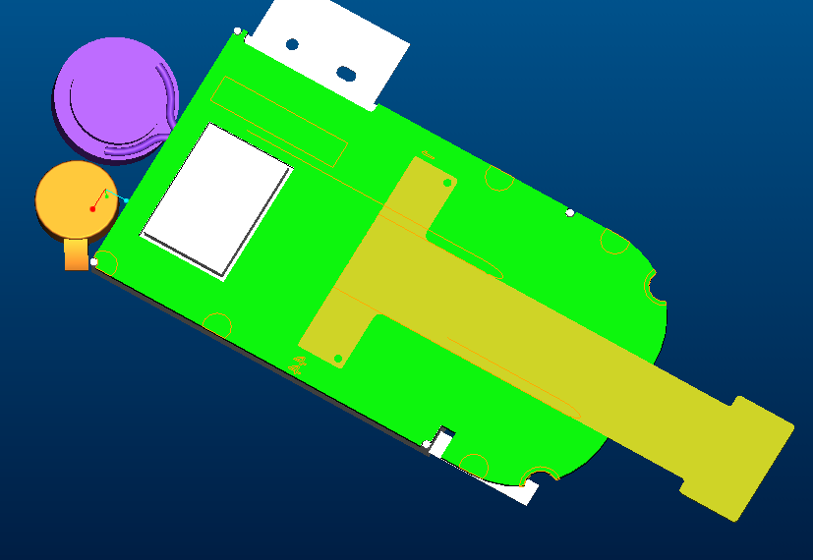

FPC的设计考虑
滑盖手机的FPC运动形式是一种单面的翻折运动，在设计时主要考虑两种极限位置FPC的状况，在两种极限位置时FPC不要出现反面翻折的情况，一般在主板和LCM上FPC connector的位置靠上一些比较好。同时要确保connector接触良好，有时为了保证FPC在connector处接触良好，采用如下的FPC连接方式。
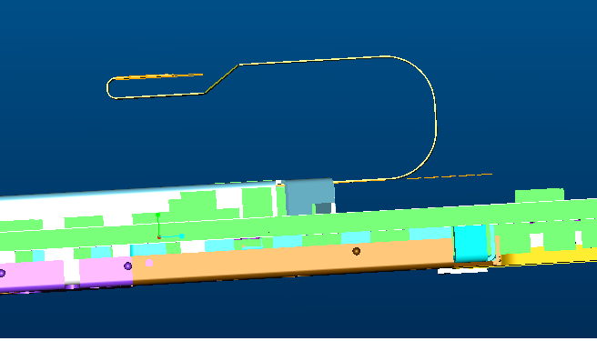
LCM上键盘处的注意要点：
上盖主要是一些功能键，一般该处尺寸比较紧张，设计时要注意合理调配其位置关系。同时holl元器件一般在该处附件，要注意尽量远离dome以避免干涉。键盘处的设计主要要考虑螺钉孔的位置，注意将PCB固定好。

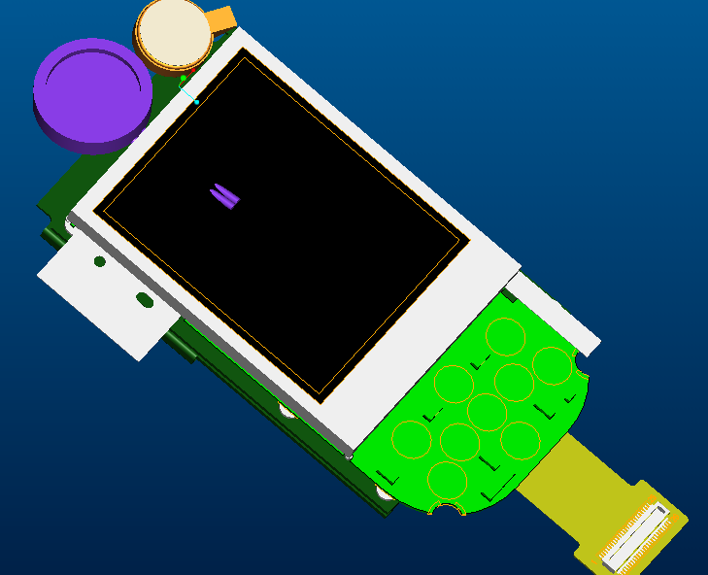

- PCB布板心得
- PCB布板要求有比较全面的知识。布板时基本上今后的结构方案都要考虑成熟，对结构各个部分的设计要求非常熟悉。同时要对硬件和ＩＤ知识要比较了解，对工艺、维修和客户的使用习惯都要求比较熟悉。
- 布板工程师要细心谨慎，要有系统性思维，有比较强的责任心。
- 布板时要多注意和硬件、ID、工艺等相关人员进行良好的沟通。
- 对布板的进度要要采取积极主动的态度。
- 布板时不明朗、不确定的地方要仔细推敲，或者请教有经验的工程师，一定要将方案考虑成熟。

以上是我的一些个人总结，仅供参考。谢谢！
2005-6-14

